PLAN DE CLASE/NOTA TÉCNICA
NIVEL: PRIMARIA
MIÉRCOLES 18 ENERO

1.- NOMBRE DEL PROFESOR: Ana Lilia Hernández Sánchez GRADO: 3° GRUPO: “A”
2.- ASIGNATURA: ORTOGRAFÍA
3.- TRIMESTRE: 2°
4.- SEMANA: Semana del 16 al 20 de enero 2023
5.- TIEMPO: 20 minutos
6.- TEMA: DICTADO DE ORACIONES
7.- PROPÓSITOS: Identificar las palabras de acuerdo con su sonido dentro de una oración

8.- COMPETENCIA: Aplicar conocimientos ortográficos y gramaticales

9.- APRENDIZAJE ESPERADO: Utilizar las reglas ortográficas adecuadamente.

10.- CONTENIDOS: Reglas ortográficas

11.- RECURSOS: Nota técnica con imágenes y explicación

12.- MATERIALES: cuaderno, lápices y colores, plataforma

13.- IMPLEMENTACIÓN DE ACCIONES DEL P.E.M.C. Lograr que el 90% de los alumnos adquieran habilidades de comprensión, retención y fluidez de la lectura al término del trimestre.

14.- INICIO:

Comenzaremos poniendo fecha y de título “Dictado de oraciones”

- Actividad rompe hielo: Comenzamos con el dictado
- Preguntas introductorias: ¿Cómo escuchamos la pronunciación?

15.- DESARROLLO:

DICTADO DE ORACIONES

1.- La luz ámbar del semáforo es muy brillante
2.- Ayer no funcionó el automóvil
3.- El próximo sábado viajaré a otro país
4.- En el zoológico había un chimpancé
5.- El cálculo estuvo erróneo
6.- Algún día seré médico
7.- Necesito un cohete para ir a la Luna
8.- Hugo ahorró mucho dinero este año
9.- El yate de Enrique está en Yucatán
10.- El hijo de Juan me regaló un juguete

16.- CIERRE:

Actividad y Tipo de organización: Individual ( x ) Equipo ( ) Grupal ( )

*Realiza el dictado, escucha la pronunciación

*Realiza los banderines de las palabras en las que tuviste error

17.- EVALUACIÓN: Autoevaluación ( ) Coevaluación ( ) Heteroevaluación ( x )

Se evaluará la actividad realizada en cuaderno y la participación durante la clase con el objetivo identificar los problemas que existieran sobre el tema.

- ACTITUDINAL: Cumple con su asistencia y participación
- CONCEPTUAL: Completa sus actividades en tiempo y forma
- PROCEDIMENTAL: Escribe de manera correcta palabras diversas dentro de una oración

18.- TAREA:
*Sin tarea

PLAN DE CLASE/NOTA TÉCNICA
NIVEL: PRIMARIA
MIÉRCOLES 18 ENERO

1.- NOMBRE DEL PROFESOR: Ana Lilia Hernández Sánchez GRADO: 3° GRUPO: “A”
2.- ASIGNATURA: FORMACIÓN CÍVICA Y ÉTICA
3.- TRIMESTRE: 2°
4.- SEMANA: Semana del 16 al 20 de enero 2023
5.- TIEMPO: 50 minutos
6.- TEMA: DECISIONES EN FAVOR DE LA COMUNIDAD
7.- PROPÓSITOS: Reconocer las acciones que favorecen el bienestar de la comunidad

8.- COMPETENCIA: Participación social

9.- APRENDIZAJE ESPERADO: Identifica las acciones que favorecen el bienestar de la comunidad

10.- CONTENIDOS: Toma de decisiones

11.- RECURSOS: Nota técnica con imágenes y explicación

12.- MATERIALES: cuaderno, lápices y colores, plataforma

13.- IMPLEMENTACIÓN DE ACCIONES DEL P.E.M.C. Lograr que el 90% de los alumnos adquieran habilidades de comprensión, retención y fluidez de la lectura al término del trimestre.

14.- INICIO:

Comenzaremos recordando qué es la toma de decisiones y por qué es tan importante saber decidir

- Actividad rompe hielo: Lluvia de ideas sobre el tema de la toma de decisiones
- Preguntas introductorias: ¿De qué manera puede afectar una toma de decisiones en la sociedad?

15.- DESARROLLO:

DECISIONES EN FAVOR DEL A COMUNIDAD

Todos podemos participar en acciones que favorezcan el bienestar de la comunidad, el cuidado del medio ambiente y el respeto a la dignidad de las personas.

En nuestro país, las personas se organizan y se relacionan de muchas maneras. Algunos pueden organizarse en asambleas donde se toman decisiones en beneficio de todos.

Para elegir acciones debemos considerar los siguientes criterios:

- Tener claro lo que se quiere
- Identificar aspectos a favor y en contra
- Piensa en lo bueno que traerá para ti y para otros
- Actúa considerando los límites que tienes como niño y, si es necesario busca apoyo
- Si te equivocas, reconoce tu error y platica con alguien para identificar porqué las cosas no salieron como esperabas.

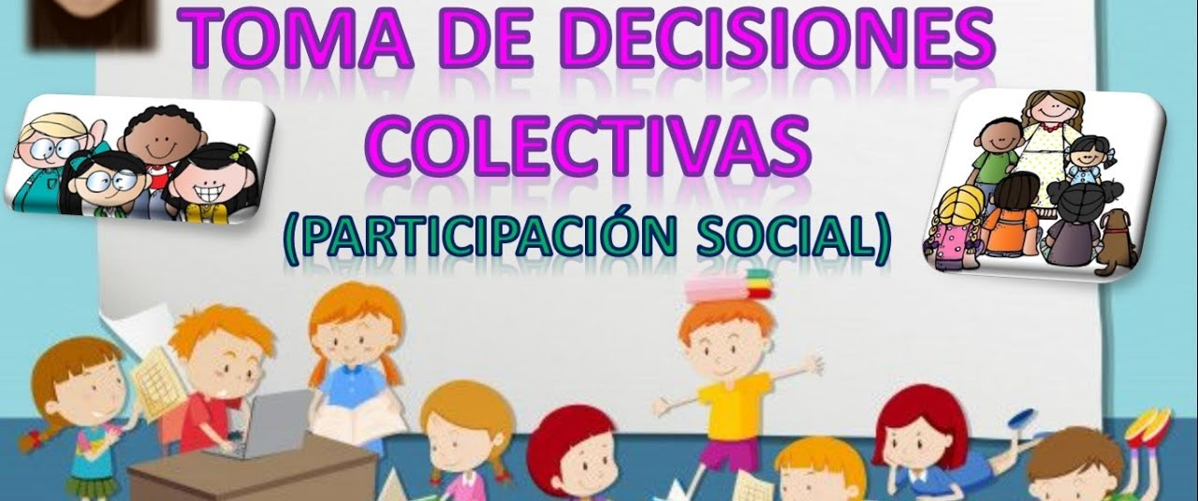

16.- CIERRE:

Actividad y Tipo de organización: Individual ( x ) Equipo ( ) Grupal ( )

*Realiza el apunte sobre el tema de toma de decisiones a favor de la comunidad

*Escribe 3 situaciones en las que puedes tomar decisiones a favor de la comunidad

17.- EVALUACIÓN: Autoevaluación ( ) Coevaluación ( x ) Heteroevaluación ( )

Se evaluará la actividad realizada en cuaderno, así como, la participación durante la clase con el objetivo identificar si existen dudas sobre el tema.

- ACTITUDINAL: Cumple con su asistencia y participación
- CONCEPTUAL: Completa sus actividades en tiempo y forma
- PROCEDIMENTAL: Maneja de manera clara el concepto de toma de decisiones y cómo aplicarlo dentro de una comunidad.

18.- TAREA:
*Sin tarea

PLAN DE CLASE/NOTA TÉCNICA
NIVEL: PRIMARIA
MIÉRCOLES 18 ENERO

1.- NOMBRE DEL PROFESOR: Ana Lilia Hernández Sánchez GRADO: 3° GRUPO: “A”
2.- ASIGNATURA: ESPAÑOL
3.- TRIMESTRE: 2°
4.- SEMANA: Semana del 16 al 20 de enero 2023
5.- TIEMPO: 50 minutos
6.- TEMA: CARACTERÍSTICAS DE LOS INSTRUCTIVOS
7.- PROPÓSITOS: Seguir un instructivo sencillo para elaborar un juguete

8.- COMPETENCIA: Participación social

9.- APRENDIZAJE ESPERADO: Sigue un instructivo sencillo para elaborar un juguete

10.- CONTENIDOS: Los instructivos

11.- RECURSOS: Nota técnica con imágenes y explicación

12.- MATERIALES: cuaderno, lápices y colores, plataforma

13.- IMPLEMENTACIÓN DE ACCIONES DEL P.E.M.C Lograr que el 90% de los alumnos adquieran habilidades de comprensión, retención y fluidez de la lectura al término del trimestre.

14.- INICIO:

Comenzaremos recordando qué son los instructivos y qué partes tiene.

- Actividad rompe hielo: Lectura de la página 78 español SM
- Preguntas introductorias: ¿Cuáles son las características que debe tener un instructivo?

15.- DESARROLLO:

CARACTERÍSTICAS DE LOS INSTRUCTIVOS

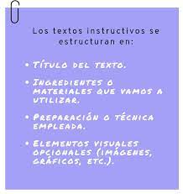

16.- CIERRE:

Actividad y Tipo de organización: Individual ( x ) Equipo ( ) Grupal ( )

*Responde las páginas 78 y 79 libro español SM y ficha 15 SM

17.- EVALUACIÓN: Autoevaluación ( ) Coevaluación ( x ) Heteroevaluación ( )

Se evaluará la actividad realizada en libro y la participación durante la clase con el objetivo identificar si existen dudas sobre el tema visto.

- ACTITUDINAL: Cumple con su asistencia y participación
- CONCEPTUAL: Completa sus actividades en tiempo y forma
- PROCEDIMENTAL: Identifica las características de los instructivos sin dificultad para elaborar un objeto o receta.

18.- TAREA:
*Sin tarea

PLAN DE CLASE/NOTA TÉCNICA
NIVEL: PRIMARIA
MIERCOLES 18 ENERO

1.- NOMBRE DEL PROFESOR: Ana Lilia Hernández Sánchez GRADO: 3° GRUPO: “A”
2.- ASIGNATURA: LA ENTIDAD DONDE VIVO
3.- TRIMESTRE: 2°
4.- SEMANA: Semana del 16 al 20 de enero 2023
5.- TIEMPO: 50 minutos
6.- TEMA: MIS NUEVOS APRENDIZAJES
7.- PROPÓSITOS: Reconocer a partir de un croquis dónde se encuentra ubicada su localidad

8.- COMPETENCIA: ¿Cómo ha cambiado el lugar donde vivimos?

9.- APRENDIZAJE ESPERADO: Reconoce a partir de un croquis dónde se encuentra ubicada su localidad

10.- CONTENIDOS: Mi localidad

11.- RECURSOS: Nota técnica con imágenes y explicación

12.- MATERIALES: cuaderno, lápices y colores, plataforma

13.- IMPLEMENTACIÓN DE ACCIONES DEL P.E.M.C. Lograr que el 90% de los alumnos adquieran habilidades de comprensión, retención y fluidez de la lectura al término del trimestre.

14.- INICIO:

Comenzaremos recordando la clase anterior sobre el mapa de mi localidad, los cambios que han tenido y las formas de organización.

- Actividad rompe hielo: Participación con los temas vistos

- Preguntas introductorias: ¿Qué cambios ha tenido tu localidad?

15.- DESARROLLO:

MIS NUEVOS APRENDIZAJES. AUTOEVALUACIÓN

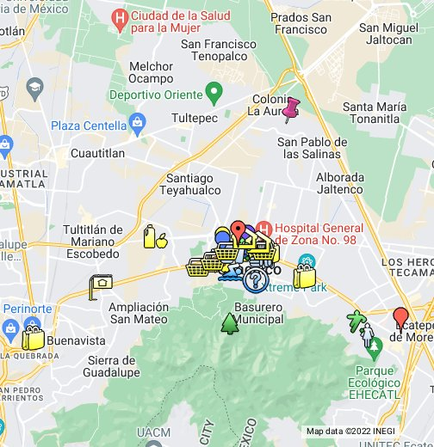

16.- CIERRE:

Actividad y Tipo de organización: Individual ( x ) Equipo ( ) Grupal ( )

*Responde páginas de la 61 a la 63 libro LA ENTIDAD DONDE VIVO SEP

17.- EVALUACIÓN: Autoevaluación ( ) Coevaluación ( X ) Heteroevaluación ( )

Se evaluará el trabajo en el libro, así como, la participación durante la clase con el objetivo identificar los problemas con el tema visto.

- ACTITUDINAL: Cumple con su asistencia y participación
- CONCEPTUAL: Completa sus actividades en tiempo y forma
- PROCEDIMENTAL: Reconoce la ubicación en donde se encuentra su localidad

18.- TAREA:
*Sin tarea

NOTA: SE TRABAJÓ CON LIBRO INTEGRADO PENDIENTE PÁGINAS 30 Y 31

